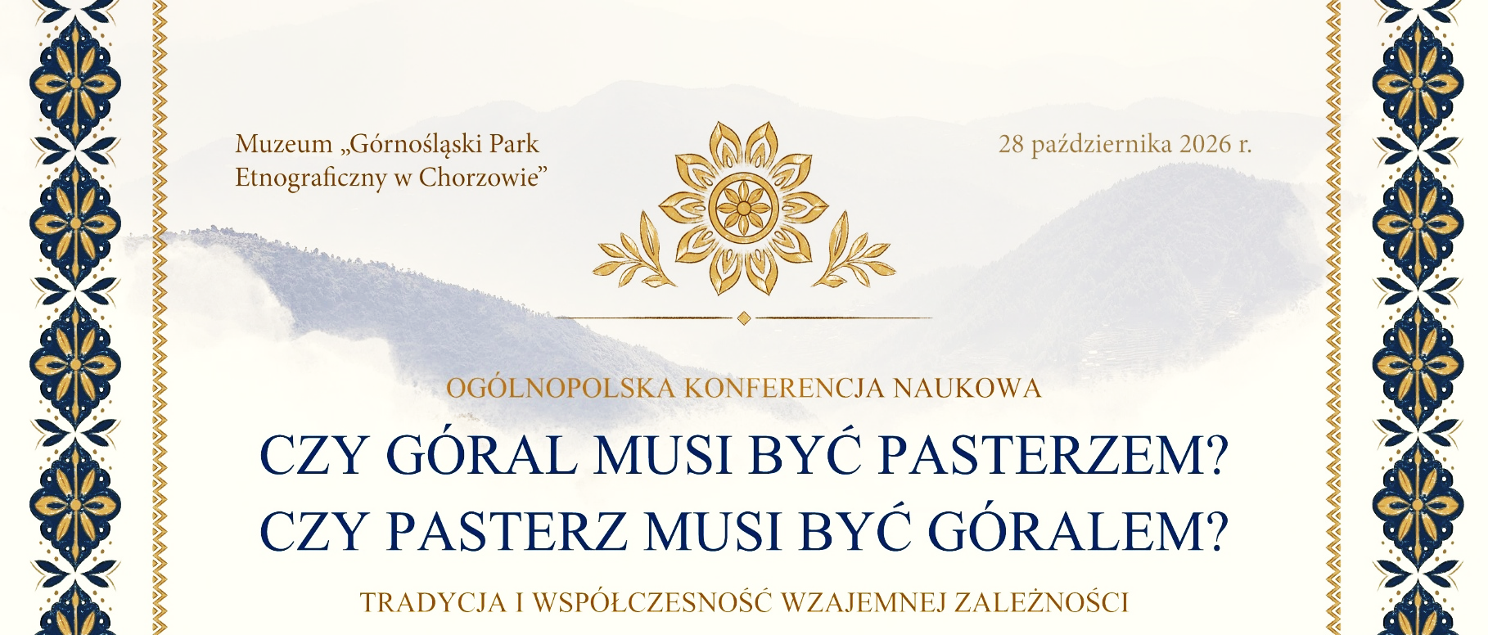
Formularz zgłoszeniowy (bierny uczestnik)

………………………………………………………………………………………………….................…
Imię i nazwisko /Planowana liczba uczestników

…………………………………………………………………………………………………………….…….
Tytuł zawodowy/stopień naukowy

……………………………………………………………………………………………………………………
Reprezentowana instytucja

…………………………………………………………………………………………………………………….
Adres do korespondencji

……………………………………………………………………………………………………….……………
Adres e-mail

……………………………………………………………………….……………………………………………
Numer telefonu

Termin nadsyłania wypełnionych formularzy zgłoszeniowych upływa
27 października 2026 roku; adres: krzyzanowski@muzeumgpe-chorzow.pl

